Mit Vollgas in die Balkon- und Gartensaison
(GMH/FGJ) Endlich Frühling! Der Winter ist vorbei und es zieht die Menschen mit aller Kraft nach draußen. Ein Latte macchiato im Straßencafé und der Spaziergang durch den sonnigen Park kann nur durch eines übertroffen werden – durch den Anblick der eigenhändig geschaffenen Blütenpracht. Wer sich den Sommer hinweg an Balkonkästen, Pflanzkübeln und bunten Beeten erfreuen will, sollte sich jetzt Gedanken über geeignete Pflanzen machen.
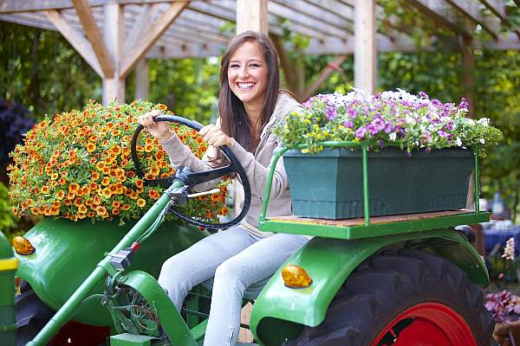
Bildnachweis: GMH/FGJ

Bildunterschrift: Jetzt kommt der Frühling so richtig in Fahrt: Gärtnereien sorgen mit ihrer großen Auswahl an farbenfrohen Blüten für gute Laune.

Bilddaten in höherer Auflösung unter:
http://www.gruenes-medienhaus.de/download/2012/03/GMH_2012_13_01.jpg

Nicht nur die Menschen, auch die Pflanzenkombinationen werden immer individueller. Vorbei ist die Zeit, als alle Häuser einer Straße fast identischen Blütenschmuck zeigten. Heute ist erlaubt, was gefällt. Wer jetzt die Gärtnereien und Gartencenter besucht, findet eine riesige Auswahl an Farben, Formen und Gerüchen. Um sich nicht von dem Angebot überwältigen zu lassen, ist es nützlich, sich im Vorfeld Gedanken über den eigenen Stil zu machen.

Farbenfroh: Bunt zusammengewürfelte Blühpflanzen machen gute Laune. Wenn Orange auf Pink und Rot trifft, wirkt die Kombination orientalisch. Gelb und Rot in Balance mit Blau erinnern hingegen an Sommer, Sonne und Wasser. Mehr als drei Farben sollten es jedoch nicht sein, das wirkt schnell unruhig. Wer unsicher in der Zusammenstellung ist, liegt mit den angesagten Combipots genau richtig: In einem Topf wachsen drei sorgsam ausgewählte Pflanzen zusammen. Diese Kombinationen gibt es mit drei gleichen Sorten in unterschiedlichen Farben oder aber drei unterschiedlichen Sorten, die sich auf engstem Raum gleichmäßig entwickeln.

Harmonisch: Eine beruhigende Wirkung haben verschiedene Pflanzen mit gleichen Blütenfarben. Spritzig frisch kommen gelbe Petunien (Petunia) mit gelbe Zauberglöckchen (Calibrachoa) und Goldmarie daher. Sonniges Gelb ist neben knalligem Rot die Trendfarbe der Saison. Edel wirken weiße Geranien (Pelargonium) zu weißen Männertreu (Lobelia) und weißem Eisenkraut (Verbena). Je nach Geschmack sind auch Blütenkombinationen in romantischem Rosa und trendigem Lila möglich. Blühen die Pflanzen beim Kauf, erleichtert dies die Auswahl. Allerdings sollten noch reichlich Knospen vorhanden sein.

Südländisch: Eine grüne Oase zuhause hilft beim Entspannen. Warum dies nicht gleich zu einem Kurzurlaub gegen Burnout ausbauen? Wird Lavendel (Lavandula) neben Thymian (Thymus) und Salbei (Salvia) gepflanzt, entsteht eine mediterran-duftende Atmosphäre. Diese Pflanzen vertragen nicht nur viel Sonne und sehen schön aus, sie können auch zum Kochen verwendet werden. Gut sortierte Händler bieten zudem eine Auswahl an Chilisträuchern (Capsicum) und kompakten Tomatenpflanzen (Solanum) an. Drillingsblume (Bourgainvillea), Weinstöcke (Vitis) und winterfeste Feigen (Ficus) intensivieren die Urlaubsstimmung.

Pflegeleicht: Wer wenig Zeit hat, aber dennoch auf Blüten nicht verzichten will, sollte Geranien (Pelargonium) als Sommerbepflanzung wählen. Neue Züchtungen, wie halbhängenden Sorten, sind noch widerstandsfähiger gegen pralle Sonne und lange Regenphasen. Geranien brauchen wenig Aufmerksamkeit und bringen doch verlässlich die ganze Saison über immer neue Knospen hervor. Wer zudem Pflanzbehälter mit eingebautem Wasserspeicher verwendet, findet nach dem verlängerten Wochenend-Ausflug seine Blumenpracht unbeschadet vor.

______________
[Kastenelement:]
Sommerblumen vor Frost schützen
Viele junge Pflanzen sind frostempfindlich. Nach alter Bauernregel ist das Frühlingswetter erst nach den Eisheiligen Mitte Mai stabil. Wer nicht so lange mit dem Pflanzen warten will, sollte die Temperaturen im Auge behalten. Droht Frost, schützen Kokosmatten und Folien für wenig Geld die Pflanzen. Der Schutz sollte sofort entfernt werden, wenn die Temperaturen wieder steigen.

